Расписание уроков для 4 класса на 13.05.20
Классный руководитель: Красюк Л. А.
День недели | № п/п | Расписание уроков | Материал урока | Примечание
Среда 13.05.2020 | 1. | Русский язык | Предложение и словосочетание  Пояснения к выполнению заданий.  1. Упр. 264 (с.124 устно по заданию учебника)  2. Упр. 265 (с.. 125. письменно в тетради).  Д./з.: Найди в учебнике литературного чтения 4 предложения с однородными членами. Укажи в скобках название произведения и автора. | Выполненные задания вы можете направить на номер в WhatsApp: 928-101-68-56 или эл.почту – lyubow.krasyuck @yandex.ru  Письменные задания вы можете выполнить в тетради.  Затем сфотографировать текст на телефон или сделать скан копию. Либо напечатать на компьютере, планшете или ноутбуке и отправить в форме документа в формате (doc, txt) или сделать скриншот экрана и отправить учителю любым удобным способом, указанным в примечании
 | 2 | Немецкий язык | Продолжаем выполнять проект | Ответ прислать учителю на номер 9081749377 в WhatsApp, на адрес электронной почты fomicheva161@mail.ru .
 | 3. | Математика | Выражения и уравнения. Порядок выполнения действий .Пояснения к выполнению заданий.  1. Прочитать справочный материал «Выражение. Уравнение. Неравенство» (с.117)  2. .№ 1 (с.89)  3..№ 7 (с.89 письменно)  Д./з.: № 4 (с.89) | Выполненные задания вы можете направить на номер в WhatsApp: 928-101-68-56 или эл.почту – lyubow.krasyuck @yandex.ru
 | 4 | Изобразительное искусство | Сопереживание « Салют, Победа!»  Пояснения к выполнению заданий.  1. Нарисовать рисунок на тему « Салют Победы» | Выполненные задания вы можете направить на номер в WhatsApp: 928-101-68-56 или эл.почту – lyubow.krasyuck @yandex.ru
 | 5 | Физкультура | Выполнять упражнения самостоятельно, ежедневно в течение недели. Каждое упражнение 8-10 раз  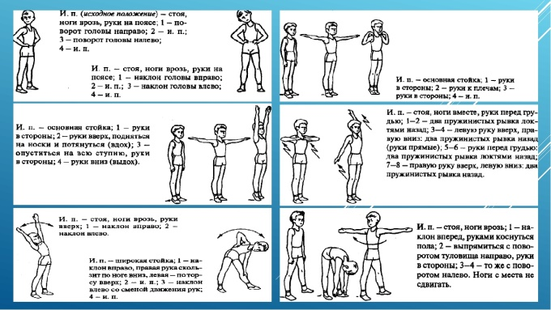 | Выполненные задания вы можете направить на номер в WhatsApp: 89281231406;  или эл.почту–dmitry.aks.1@yandex.ru

